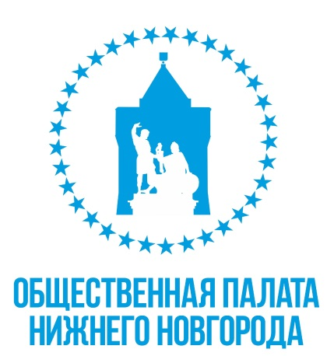
РАБОЧАЯ ГРУППА ПО СПОРТУ ОБЩЕСТВЕННОЙ ПАЛАТЫ
ГОРОДА НИЖНЕГО НОВГОРОДА.
603082, г. Нижний Новгород, Кремль, корпус 5,
тел.: +7(831) 419 28 33, сайт: www.gorduma.nnov.ru, эл. почта: opnnov@mail.ru

Повестка собрания Рабочей группы
«Здоровье и спорт, социальная политика»
25 октября 2017 года. г. Нижний Новгород, Кремль
корп. 5 к 339 1.Утверждения численного состава группы.
Докладчик: В. В. Поддымников.

2. Выборы председателя группы.
Докладчик: В. В. Поддымников.

3. Формирования и утверждение плана мероприятий и проектов группы до
1-го мая 2018 года.
Докладчик: В.В. Поддымников.

4. Формирование и утверждение направлений деятельности группы.
Докладчик: В.В. Поддымников.

5. Порядок работы с общественным городским советом.
Докладчик: В.В. Поддымников.

6. Порядок работы группы.
Докладчик: В.В. Поддымников.

7. Создание базы НКО города - сторонников членов группы.
Докладчик: В.В. Поддымников.

8.Разное
Докладчик: В.В. Поддымников.

Председатель рабочей группы В.В Поддымников «Здоровье и спорт, социальная политика»

